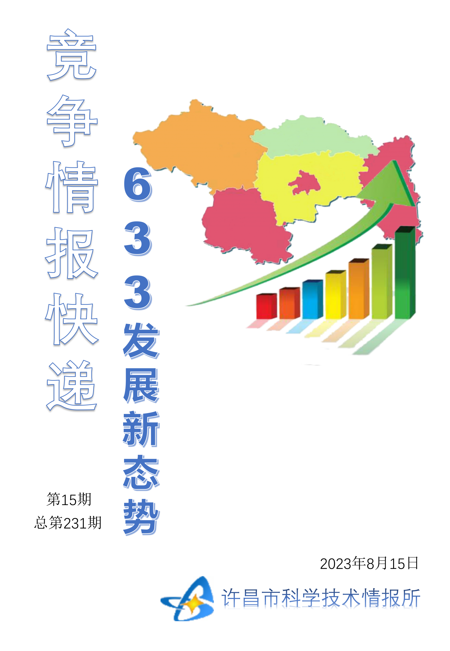
●编者的话
许昌市科学技术情报研究所是隶属于市科技局的财政全额供给事业单位。为适应新时期科技信息工作的需要，更好地服务政府决策和企业发展，推动企业转型升级，决定升级改版《许昌竞争情报快递》这一内部交流刊物。该刊物立足许昌市现有工业基础，按照市委、市政府提出的“6+3+3”发展新态势，即新一代信息技术、新材料、生物医药、智能装备、新能源汽车、节能环保6大战略性新兴产业，装备制造、食品、发制品3大优势主导产业，建材、化工、轻纺3大传统产业的运行咨询和发展态势，为市、县两级四大班子领导、重点企业等提供最新的行业动态、财经数据、金融要点等综合信息，为建设“智造之都宜居许昌”尽微薄之力。您对该刊物有什么意见和建议，请及时与我们沟通联系，以便我们改进工作、不断提高刊物质量，更好地服务于许昌经济社会发展和科技创新。
●行业动态
让集成电路产业在后摩尔时代发展壮大………………………………………………2
●行业趋势
中国科技馆在“双减”中做好科学教育加法………………………………………3-4
●行业报告
山西：智能制造成为产业转型主攻方向……………………………………………5-6
●行业动态

让集成电路产业在后摩尔时代发展壮大
“当前，随着半导体工艺发展增速放缓，工艺趋于物理极限，依靠工艺的进步提升芯片性能越来越困难……”8月9日，在2023集成电路（无锡）创新发展大会开幕式的主旨报告环节，中国工程院院士陈左宁有关后摩尔时代集成电路发展的思考引人关注。
在这场由无锡市人民政府、江苏省工业和信息化厅主办的大会中，国内外领军学者、知名企业家、协会组织代表等3000余位嘉宾齐聚无锡，围绕集成电路领域科技前沿、产业动态等话题展开深入交流。
国际产业界技术发展态势：产业链垂直整合
随着后摩尔时代的到来，集成电路产业正面临发展困境。在新工艺发展放缓的情况下，各高端计算芯片研发机构加强了产业链垂直整合，通过系统整体设计提高芯片性能和效率。
陈左宁举例，行业知名企业超微半导体（AMD）、英伟达（NVIDA）从之前仅关注芯片设计，发展到深度介入工艺制造、封装集成的全产业链条；英特尔则提出IDM2.0发展战略，一方面加大自身对先进工艺和集成方面的投资，特别是利用集成技术优势，定制差异化产品，延续摩尔定律发展；另一方面向全产业链扩大开放程度。
“一代技术、一代工艺、一代设备”。制造装备是集成电路发展的基石，在集成电路发展中占有极为重要的地位。
“目前全球集成电路设备朝着更先进工艺、更小制程方向发展，我国集成电路设备发展还存在4方面问题。”作主旨报告时，中国电科集团首席科学家柳滨直言不讳地指出，在发展环境方面，我国集成电路设备的产业基础存在短板和断链的问题；在技术领域，与国际先进水平还存在差距，原创能力不足；就人才团队而言，专业设备领域的研发人员较少，高端人才缺乏，团队的稳定性得不到保障；在供应链配套方面，已有零部件配套能力不足，相关企业社会参与度不够、积极性不高、能力不足。
如何打造产业科技创新高地，在强链补链延链上展现新作为，此次大会不乏探索。开幕式上，中国工程院院士许居衍、陈左宁、丁荣军、谭久彬、吴汉明和5位优秀企业家联合发出“2023集成电路创新发展无锡倡议”，倡议我国集成电路产业发挥新型举国体制优势，构筑新发展格局，促进全产业链协同创新发展，以高水平科技自立自强支撑高质量发展。
国内产业如何抢抓机遇？“不务虚功硬碰硬”
近年来，江苏省委省政府把加快集成电路产业发展作为江苏制造业高质量发展的重要支撑。
开幕式上，江苏省副省长胡广杰指出，当前，江苏正聚焦集成电路产业链体系核心枢纽和制高点，突出市场导向和应用牵引，加强科技创新和产业创新对接，加大关键核心技术攻关，不断提高科技成果转化和产业化水平；落实国家重大生产力布局规划，提升关键材料和装备供给能力，持续增强集成电路产业集群核心竞争力；强化企业科技创新主体地位，推进以企业为主导的产学研深度融合，培育一批生态主导型链主企业和专精特新中小企业；强化芯机联动、软硬结合，推进创新链产业链资金链人才链深度融合，营造一流产业生态，为加快建设制造强省提供有力支撑。
作为中国集成电路产业的发源地之一，无锡深入实施产业强市主导战略，在全国集成电路产业高质量发展的进程中烙下了“太湖印记”。
无锡市市长赵建军表示，产业发展从来是“不务虚功硬碰硬”，无锡将聚焦核心链条、关键技术、问题短板，一项一项抓攻坚、抓突破，为企业发展、人才集聚、产业壮大提供最优服务。
面对后摩尔时代集成电路技术浪潮，我们又该如何把握机遇，迎接挑战？陈左宁建议：“应根据应用需求和产业链，从多个方向创新体系架构，保证计算芯片的战略能力；根据芯片架构、工艺特点和应用特征进行DSA设计和结构优化；针对工艺条件和芯片要求进行物理设计与优化；从国家战略和产业驱动出发，整合产业链。”
如何让国产集成电路设备发展壮大？柳滨给出实招，应实现全产业链各环节形成“技术研发—产线验证—量产数据反馈—纠错优化改良—产品升级”的良性循环，加快国产集成电路产业化进程；同时，政府引导、国内各大设备企业携手前行，扶持、联合国产零部件和材料企业，为行业提供强有力支撑，上下游协同、用研结合，共促全产业链进步。

●行业趋势

中国科技馆在“双减”中做好科学教育加法
“齐心奋进新时代 科技放飞梦想——科技馆里的思政课”近日在中国科技馆举行。当晚，400余名北京中小学生代表齐聚中国科技馆西大厅，聆听杨利伟和英雄航天员叶光富讲述他们追梦航天的故事。
这是中国科技馆作为“中国空间站科创体验基地”，继成功举办两次“天宫课堂”后打造的又一品牌活动，是深入推进主题教育的一个生动缩影。
从中国科技馆了解到，学习贯彻习近平新时代中国特色社会主义思想主题教育开展以来，该馆深入贯彻落实习近平总书记关于科学教育的重要指示批示精神，坚持在教育“双减”中做好科学教育加法，把引领现代科技馆体系高质量发展与深入推进主题教育有机结合、统筹谋划，凝聚强大科普合力。
中国科技馆有关负责人介绍道，该馆将强化思想引领摆在主题教育首位，启动面向中小学生的“科学家故事众创空间”，充分发挥“科学家精神教育基地”平台资源优势，精心打造“科技馆里的思政课”“科学家故事戏剧社”“Z世代天团秀”“逐梦采风团”等品牌活动。“航天员签名墙”首次在中国科技馆对外展示，英雄航天员聂海胜开讲首场“科技馆里的思政课”。
与此同时，在中国科技馆引领下，现代科技馆体系掀起弘扬科学家精神热潮。黑龙江省科技馆举办“礼赞科学家”主题联动科普活动暨“百馆千场万人科学家精神宣讲”展演活动,江西省科技馆启动“科学家故事众创空间”江西省试点工作，以省级科技馆为结点的体系网格越织越密。“红领巾讲解员特色团”面向全国青少年宣讲266场，助力科学家精神进校园，引导青少年始终心系祖国、树立崇高理想。
“奋进科普新征程”全国科技馆联合行动自3月启动以来，已开展“美丽中国”“筑梦航天”“礼赞科学家”“新时代科学少年”“未来科学节”5期主题联动科普活动和2期行业交流，开展各类活动2048次，服务公众近千万人次。
此外，聚焦满足教育“双减”需求，中国科技馆多举措推动馆校合作实践走向深入。该馆积极探索以科技馆场馆资源服务“双减”工作模式，与100家中小学签约共建“馆校结合基地校”，组织开展“科技馆里的科学课”等进校园科普活动，面向全国广大青少年、科学教师及科技志愿者等征集科学教育资源7000余项，发动493所学校参与科技馆体系主题联动，为中小学校提供高质量科普服务，推动学校社会协同育人机制创新。
同时，该馆瞄准强国建设的现代化人才支撑，坚持以学促行、知行合一，聚力开展创新大赛、教师培训，把学习成效转化为办好具有中国特色的科学教育生动实践。该馆成功举办第九届全国青年科普创新实验暨作品大赛，组织32个赛区、3.6万支队伍、近8万名学生参赛，培养考察学生综合运用多学科知识解决问题的能力，培育选拔具备科学家潜质的青少年群体，为更多基层公众提供体验科学、创新创造的机会。
为了进一步提升教师科学素质，中国科技馆实施“馆校合作中小学教师科学教育实践能力提升”项目，牵头联合山东、内蒙古、吉林3家省级科技馆，以及日照、绍兴2家市级科技馆，围绕项目式课程开发和科学实践活动设计，为来自全国各省市1000余名中小学科学教师及科技辅导员提供高质量培训，为科学教育高质量发展贡献科技馆体系智慧和力量。

●行业报告

山西：智能制造成为产业转型主攻方向
强烈的电焊弧光不断闪耀，焊花四溅；响亮的敲击声连续不断，此起彼伏。在各种自动化设备的助力下，下料、锯切、钻孔、焊接等一道道工序有条不紊地进行……8月10日，走进山西潇河建筑产业有限公司，其钢结构智能制造车间一派繁忙景象。
作为山西省首批国家级装配式现代化建筑产业基地，今年以来山西转型综改示范区不断聚焦智能制造，产能加速释放，成为山西省把制造业作为产业转型主攻方向的生动写照。
日前，在山西省召开的新闻发布会上，山西省工业和信息化厅副厅长李鑫介绍，今年以来，山西省大力实施制造业振兴工程，取得显著成效。数据显示，今年上半年山西省制造业增势良好，增加值同比增长8.3％，比规上工业（3.9%）高4.4个百分点，比全国平均水平（4.2%）高4.1个百分点。
产业转型步伐持续加快
在前不久举办的首届山西特色专业镇投资贸易博览会上，来自山西省92个省、市级专业镇的优势产品集中亮相。
据介绍，在这次贸易博览会上达成贸易合作项目47个，交易额103亿元，投资合作项目88个，总投资额748亿元。再一次印证了山西省产业转型的步伐持续加快。
李鑫介绍，山西省在产业链和专业镇两大引擎同步发力，产业链方面全面推行“政府+链主+园区”招商模式，成功招引晶科能源等一批旗舰企业和项目落地；在专业镇方面，持续做大做强10个省级特色专业镇，培育82个市级特色专业镇，形成了梯次培育的特色专业镇发展格局。
“今年上半年，山西省十大重点产业链营收同比增长18.3%，山西省级十大重点专业镇产值同比增长13.6%。”李鑫说。
今年以来，山西省持续推动技术创新支撑能力提升，优选了130项关键项目和150项关键技术全力推进。在加快技术改造和转型项目建设上，印发制定了《关于促进企业技术改造的实施意见》《山西省促进企业技术改造激励方案》《山西省企业技术改造指导目录（2023年本）》等多个文件，省级技改资金支持28个项目达5.9亿元。
“目前我们重点推动了泰山玻璃高性能玻璃纤维智能制造、一道新能源公司10GW（吉瓦）光伏电池生产基地等280个省级重点工程项目建设，今年上半年完成投资370亿元，达到年度计划投资的60%。”李鑫说。
智改数转推动制造业高质量发展
发展智能制造是提升制造业核心竞争力的必然选择。山西省企业智能化改造升级需求不断释放，制造业智能化转型呈现良好发展势态。
目前，山西省培育了16个国家级智能制造示范工厂揭榜单位、优秀场景和试点示范项目，认定284户省级智能制造试点示范企业，遴选29个省级智能制造标杆项目，为300多户企业开展了智能化水平诊断评估。
在发布会上，山西省工业和信息化厅副厅长张占祥介绍，山西将聚焦5种智能制造新模式，在钢铁、焦化、医药等领域开展流程型智能制造；在机械、电子、航空等领域开展离散型智能制造；在钢铁、化工等行业依托网络化制造资源协同平台开展网络协同智能制造；在汽车、服装等行业依托客户定制服务平台开展个性化定制智能制造；在信息通信、装备整机等行业依托远程公共服务平台开展远程运维服务智能制造。
“山西积极推动智能化升级，形成争创智能制造示范标杆的良好氛围。”张占祥表示，下一步山西省将推动智能制造新模式应用，健全完善智能制造产业生态体系，提升智能制造服务能力，不断推动山西省制造业向数字化、网络化、智能化迈进。

